21-22-2-《Python语言程序设计实验》- 上机考试

**完成试题后，提交文件夹，命名方式为“学号-姓名-上机考试”，否则没有分数！**

1. **简单应用题（每题30分，共60分）**

1. 编写程序存入1.py，要求程序能统计列表lst=[12,2,16,30,28,10,16,20,6,18]中元素的个数，找出最大值和最小值，计算平均值，并将lst列表按从大到小排序输出。

lst=[12,2,16,30,28,10,16,20,6,18]

lst.sort(reverse=True)

print("个数：",len(lst))

print("min:",lst[9])

print("max:",lst[0])

print("大到小排序:",lst,sep='\n')

u=0

for i in lst:

u=u+i

print("average:",u/10)

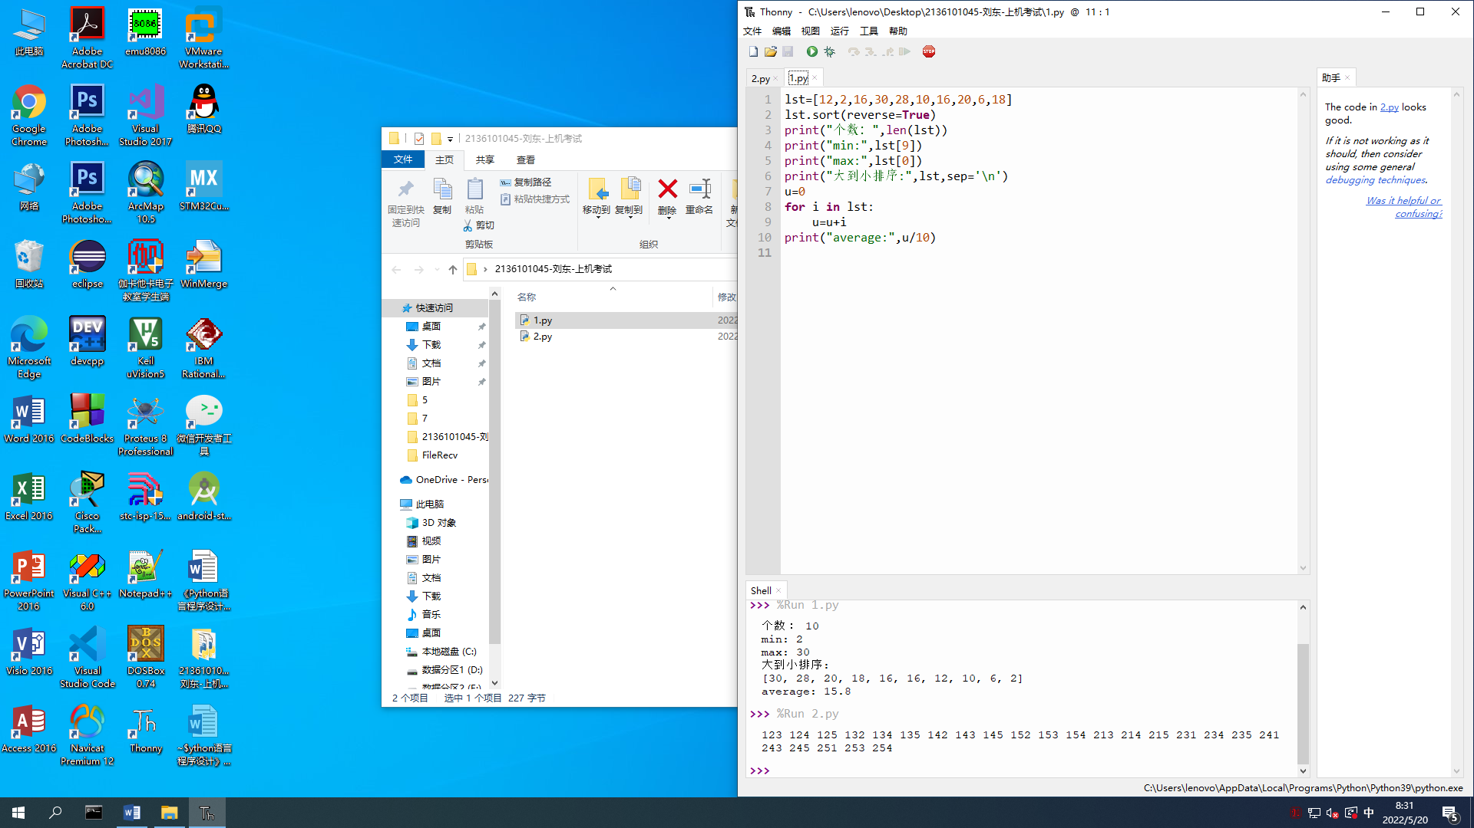

2. 编写程序存入2.py，有五个数字：1、2、3、4、5，能组成多少个小于300且互不相同的三位数？各是多少。

print("以下是三位数有重复的：")

d=0

for a in range(1,6):

for b in range(1,6):

for c in range(1,6):

d=a*100+b*10+c

if(d<300):

print(d,end=' ')

f=0

print(" ")

print("以下是三位数不重复的：")

for a in range(1,6):

for b in range(1,6):

for c in range(1,6):

if a!=b and b!=c and a!=c:

f=a*100+b*10+c

if(f<300):

print(f,end=' ')

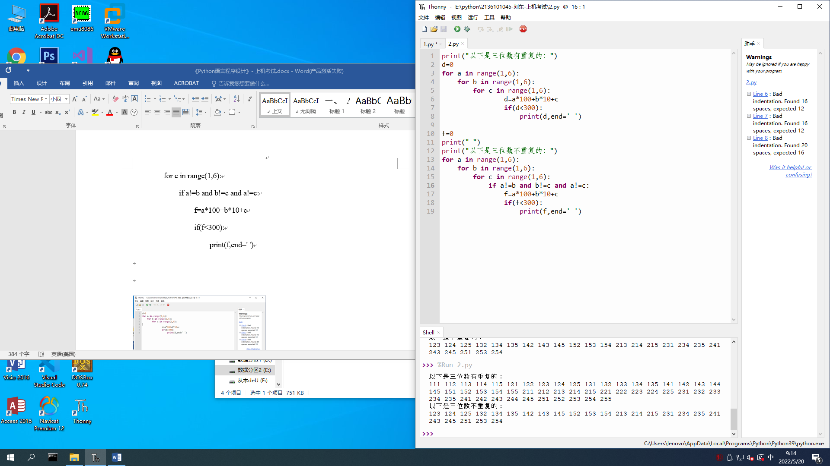

1. **编程思想题（每题40分，共40分）**

1.写一篇小论文保存到“小论文.docx”，谈谈你从这门课程中学到了什么并举例。同时谈谈你对面向对象的理解，可以从任意角度来谈，比如面向对象和面向过程的区别、面向对象的三大特性、面向对象思想在生活中的应用等。